ΘΕΜΑ 1

α) Να αποδείξετε ότι η διάμεσος ενός ορθογωνίου τριγώνου που αντιστοιχεί στην υποτείνουσα, ισούται με το μισό της υποτείνουσας. (Μονάδες 10)

β) Ποιο τετράπλευρο ονομάζεται ρόμβος; (Μονάδες 5)

γ) Να χαρακτηρίσετε καθεμία από τις παρακάτω προτάσεις ως **ΣΩΣΤΗ** ή **ΛΑΘΟΣ**.

1. Αν ένα τρίγωνο έχει δύο γωνίες ίσες τότε είναι ισοσκελές.
2. Οι εντός εναλλάξ γωνίες είναι πάντοτε ίσες.
3. Οι διαγώνιοι ενός τετραγώνου είναι ίσες.
4. Σε κάθε τραπέζιο οι γωνίες πάνω σε μια βάση είναι ίσες.
5. Αν δύο τρίγωνα έχουν δύο πλευρές ίσες μια προς μια και μια γωνία ίση, τότε είναι ίσα.

(Μονάδες 10)

ΘΕΜΑ 2

Δίνεται οξυγώνιο τρίγωνο ΑΓΒ. Φέρουμε από τη κορυφή Α ευθεία (ε) παράλληλη στη ΒΓ. Η κάθετη στο μέσο Μ της πλευράς ΑΒ τέμνει την (ε) στο Δ και την ΒΓ στο Ε.

α) Να αποδείξετε ότι ΔΑ=ΔΒ και ΕΑ=ΕΒ. (Μονάδες 6)

β) Να συγκρίνετε τα τρίγωνα ΑΜΔ και ΕΜΒ. (Μονάδες 10)

γ) Να αποδείξετε ότι το τετράπλευρο ΑΔΒΕ είναι ρόμβος. (Μονάδες 9)

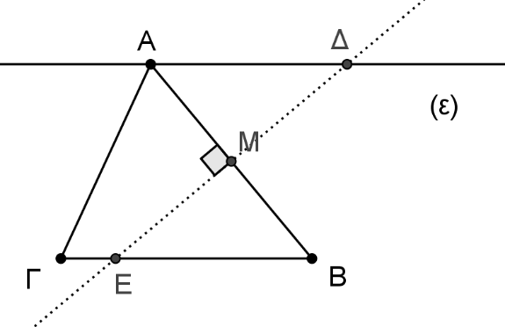

ΘΕΜΑ 3

Δίνεται ισοσκελές τρίγωνο ΑΒΓ με $ΑΒ=ΑΓ$ και $\hat{Α}={36}^{ο}$. Έστω ΒΔ η διχοτόμος της γωνίας $\hat{Β}$ και Ε σημείο της πλευράς ΑΒ ώστε $ΑΕ=ΓΔ$.

α) Να αποδείξετε ότι $ΑΔ=ΒΔ$. (Μονάδες 8)

β) Να αποδείξετε ότι το τρίγωνο ΒΔΕ είναι ισοσκελές. (Μονάδες 7)

γ) Η παράλληλη από το Β προς την ΑΓ τέμνει την προέκταση της ΔΕ (προς το Ε) στο σημείο Ζ. Να αποδείξετε ότι το τρίγωνο ΒΔΖ είναι ισοσκελές. (Μονάδες 10)

ΘΕΜΑ 4

Δίνεται ορθογώνιο τρίγωνο ΑΒΓ με τη γωνία $\hat{Α}$ ορθή και $\hat{Β}=2\hat{Γ}$. Φέρουμε το ύψος του ΑΔ και σημείο Ε στην προέκταση της ΑΒ τέτοιο ώστε ΒΕ = ΒΔ.

α) Να υπολογίσετε τις γωνίες του τριγώνου ΒΔΕ. (Μονάδες 9)

β) Να αποδείξετε ότι:

1. $ΒΕ=\frac{ΑΒ}{2}$. (Μονάδες 8)
2. ΑΕ = ΓΔ. (Μονάδες 8)

